Stefano Gentile ha conseguito la

Certificazione SEI Assessment

Autorizzazione all’utilizzo della Linea SEI Assessment in accordo con quanto presentato nel percorso di certificazione.

Lorenzo Fariselli, SEI Trainer Aprile, 2013
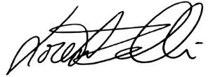

Joshua Freedman,
COO Six Seconds International

Massimiliano Ghini,
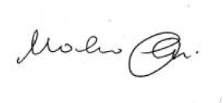
Presidente Six Seconds Italia

